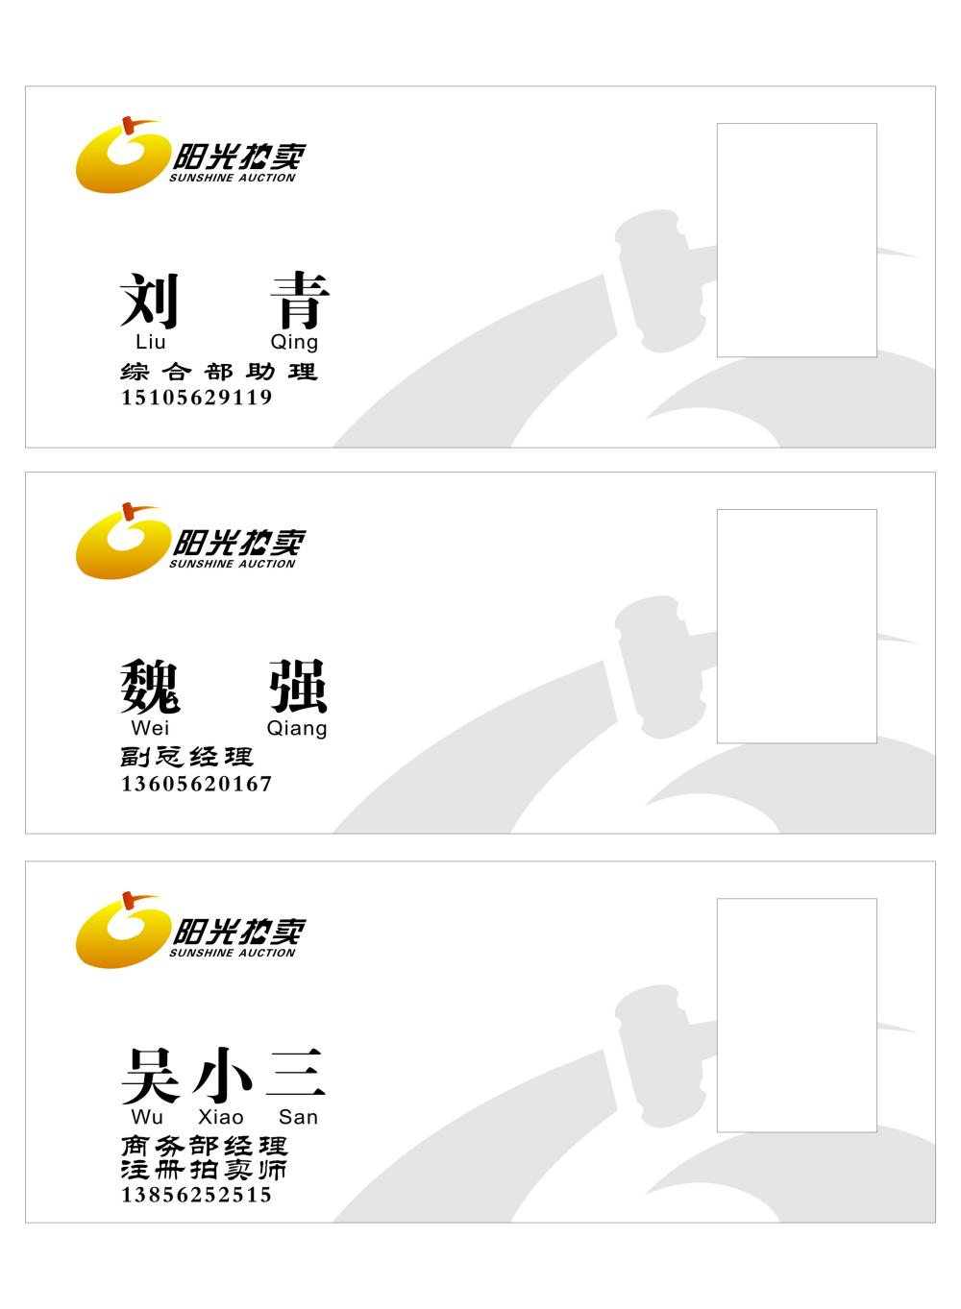竞 买 须 知
铜阳拍【22070】号
一、参加本次拍卖会的竞买人须遵守本次《竞买须知》、《拍卖规则》，并向铜陵市公共资源交易中心指定账号交纳相应保证金。以自然人身份参加竞买，须提供身份证复印件；以单位身份参加竞买，须提供营业执照及法人身份证复印件等。
二、标的简介
铜都大道中段综合楼一至四层房产租赁权（3年），混合结构，总建筑面积约545㎡，其中一层约136.25㎡，二至四层约408.75㎡。
三、价款支付 拍卖成交，买受人须在成交公示结束后（无异议）的5日内向委托方交清竞买标的第一年租金,同时按《竞买承诺》中规定向拍卖方交纳拍卖佣金，剩余年限租金的结算及交纳期限待《租赁合同》签订后，按《租赁合同》约定的事项由买受人与委托方自行结算，拍卖方不承担相关责任。
竞买未成交的，竞买保证金将在三个工作日内无息退还。如买受人未能按规定日期支付价款，视为买受人违约，竞买保证金不予返还，并按以下方式追究违约责任：
1、竞买保证金为拍卖履约保证金将不予返还；
2、如产生诉讼费、律师费等一切实现债权的费用，均由违约买受人承担；
3、委托人及拍卖人有权按《拍卖法》第三十九条规定追究违约买受人责任。
《拍卖法》第三十九条 买受人应当按照约定支付拍卖标的的价款，未按照约定支付价款的，应当承担违约责任，或者由拍卖人征得委托人的同意，将拍卖标的再行拍卖。拍卖标的再行拍卖的，原买受人应当支付第一次拍卖中本人及委托人应当支付的佣金。再行拍卖的价款低于原拍卖价款的，原买受人应当补足差额。
四、合同履约金 买受人在交清第一年租金的同时，须另行向委托方按年租金×20%交纳合同履约金。待租期结束，买受人按期支付全部租金及水、电等费，并无损房屋及配套设施后，委托方给予全额无息退还。
五、标的租赁关系和移交
1、本次拍卖标的存在租赁关系，拍卖前我公司已书面通知原承租人，原承租人如有竞买意向须在规定的时间内办理竞买手续，同等条件下有优先承租权，逾期未办理的，视为自动放弃权利。
2、拍卖成交，若买受人为原承租人，买受人按规定日期交清价款后由委托方将标的按现状移交给买受人。若为非原承租人成交，委托方将在买受人交清款项后30日内将标的移交至买受人。原承租人不得以任何理由拒绝或拖延标的移交，否则委托方将依据原租赁合同及相关法律追究原现有使用人责任。标的移交前所发生的水、电、物业等费用与买受人无关，移交后所产生的费用由买受人承担。
3、本次拍卖标的暂未办理不动产权证，面积数据仅供参考，具体以现状为准。买受人不得以面积出现差异而提出反悔，委托方及拍卖方不承担由此产生的相关责任。
4、租赁期内，买受人须对所竞买标的实行门前三包、污水处理、安全消防及配合委托方的文明创建等工作，所产生的费用由买受人自行承担。
5、买受人在装修装潢房屋时，不得改变房屋的主体结构。租赁期满后或被解除后，可移动的资产由买受人将其拆除，但不得破坏房屋的主体结构；不可移动的资产买受人不得对其拆除，也不得以任何理由向委托人提出补偿等要求。
6、买受人租赁经营期间应当依法经营，不得利用租赁财产从事违法活动，在租赁期间，买受方自主经营、自负盈亏，自担责任，经营过程中所发生的债权债务乃至纠纷、诉讼等一概由买受人负责，与委托人无关。
7、买受人租赁经营期间应当加强安全防范管理，承担对租赁财产的管理和维护义务，相关管理和维护费用由买受人自行承担，如发生各种人身、财产、消防等安全事故或责任由买受人自行负责，与委托人无关。
六、有关标的其他方面的说明 拍卖成交后，未经委托方同意，买受人不得将竞买标的擅自转租他人或经营城市商业整体规划禁止的行业，否则视为买受人违约，合同履约金不予返还，届时委托方将收回标的并对其另行处置，所有损失由违约买受人承担。如遇不可抗力，买受人在租赁期内的使用及装修损失，由其自行与政府相关部门协商解决，与委托方无关。
七、本次房屋租赁权拍卖以房屋现状进行拍卖，委托人及拍卖人对房屋建筑质量、品质（包括但不限于房屋及其建筑材料标准、房屋的沉降、渗漏、房屋配套设备的完好程度、装修破损等）不承担任何保证责任和瑕疵担保责任；竞买人在拍卖前对标的拍卖时的综合现状及所有设施、设备状态等进行全面了解并认可。
八、竞买人领取的竞价账号及密码系身份象征，需妥善保管，如出现遗失或他人代为竞价等情况，后果由账号登记竞买人承担。
九、竞买人在拍卖会前获取的任何文件资料与报名时现场公布的文件资料内容有不相符的地方，以现场公布的为准。

铜陵市阳光拍卖有限责任公司
2022年7月1日

竞买人认可以上条款并签字确认：

